Noen få skritt ekstra for barna på Høybråten skole, men et viktig valg for hele området!

Miljømåned for barn og foreldre på Høybråten Skole!
Vi ønsker å innføre en miljøsone rundt skolen, hvor vi skal prøve å unngå å kjøre bil(også de med elbil). Det gir bedre luft, mindre risiko for en dårlig start på dagen pga trange veier, møtende biler, stressa foreldre bak rattet, og farlige trafikksituasjoner for barna, også er det veldig mye sunnere å gå for de som kan.
Vi kommer til å prøve og måle kjøring til skole. At alle barna får gå de siste 4-500 meterne til skolen er bare sunt, og hvis alle bidrar blir det en tryggere skolevei.
Vi håper da at alle går fra dropp-punktene, som er trafostasjonen i Linjeveien/ Idrettsveien, Høybråten tannlegekontor (rett ovenfor Kiwi)(se kart lenger ned)., og forhåpentligvis dropper vi å kjøre opp Høybråtenveien og lar barna gå fra bunnen(v/Bikuben). Det er ikke noe gøy å seile ned baklengs på glatta for man måtte stoppe nesten på toppen pga gående ….
Så hva skjer?:
I perioden 24. Februar - 23. mars har vi miljøfokus
- Vi har et mål om å komme nærmest mulig null biler i nærområdet (ja, vi vet noen må kjøre, pga. fysikk/helse).
- Vi teller biler daglig, og prøver å gi dere tilbakemelding på antall på ukesbasis
- Vi skal prate med barna om miljø, energi, luft, og om å gå til skolen
- Alle foreldre oppfordres til å kjøre litt saktere enn skiltene
- Gå-grupper, hvis alle foresatte koordinerer og tar med seg 5 barn og følger til skolen, så blir det bare en tur på hver i løpet av uka, også får alle en hyggelig start.
- Tallmaterialet blir brukt i undervisningssammenheng, for eksempel til statistikkføring
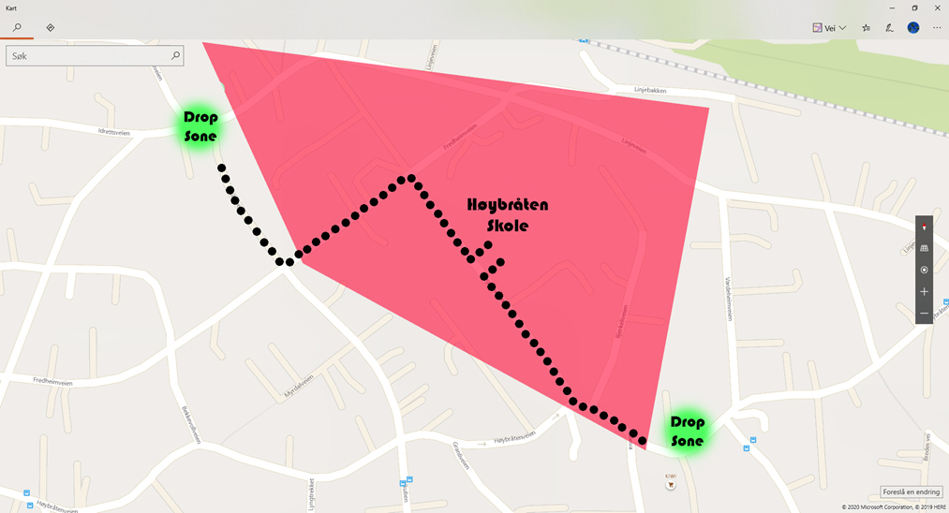

Foretrukne droppsoner:
- Høybråten Tannlegekontor
- Trafo(skogholt) Linjevn/Idrettsvn
- Alternativt slipp av v/ Bikuben/Olsebakken, så slipper du bakken, og barna får beveget seg
Eller enda bedre- la barn gå i grupper hjemmefra.

